Курсов проект
на

Теодора Трифонова 19621691
Ивелин Белинов 19621714
Сит, 3 Курс, 4б група,

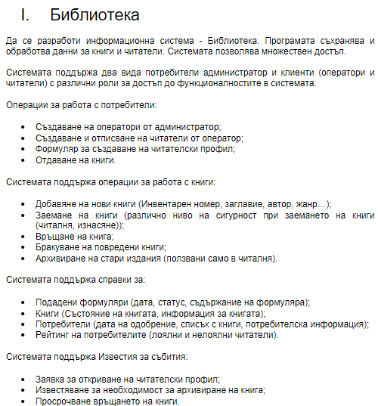

Функционални изисквания

Програмата ни представлява онлайн библиотека със три тип потребителя: админ, оператор, потребител. При стартиране на програмата човек може да влезе в един от тези типове потребител чрез въвеждане на име и парола, ако няма акаунт, тогава може да натисне бутона за регистриране, което би го завело в регистрационна страница където може да въведе име, потребителско име, парола, e-mail, телефон, след въвеждане и изпращане заявка за създаване на акаунт, оператор ще може да удобри заявката,
създавайки акаунта в процеса. След което потребителя ще има правото да се логне в началната логин страница и ще бъде заведен в User home page.

- User home page
Съдържа четири стандартни бутона за заемане, връщане на книги и т.н, които се намират също в Operator home page и Admin home page. При натискане на бутоните се отваря нов прозорец. Прозорците няма да имат бутон за връщане назад. Страницата ще съдържа logout бутон.
А. Logout – при натискане, закарва на главната страница за логин.
Б. Заемане на книга -
В. Връщане на книга – избира се една от книгите, които потребителя е заел и я връща.
Г. Търсене на книга – намира се специфична книга от наличните в библиотеката

- Operator home page
Съдържа четирите стандартни бутона от User home page, logout бутон и три уникални бутона. Те имат бутон „назад“.
А. Създаване на потребител – операторът избира потребител от списък регистрирали се такива. Статусът на одобреният потребирел бива актуализиран.
Б. Изтриване потребител – операторът избира потребител и може да изтрие неговия профил.
В. Формуляри –

- Admin home page
Съдържа четирите стандартни бутона от User home page, logout бутон и четири уникални бутона. Те имат бутон „назад“.
А. Добавяне на нова книга – добавя се име, автор, жанр, година на издаване, след което се добавя нова книга. Може да се добави копие на книга с характеристики: ISBN, състояние
Б. Създаване на оператор – избира се потребител и може да се повиши към оператор, което променя неговия статус.
В. Бракуване на книга – избира се книга от наличните в библиотеката и се бракува, изтривайки я.
Г. Архивиране на книга – избира се книга от наличните в библиотеката и се архивира, правейки я недостъпна за заемане.

Функционални изисквания

Програмата ще представлява информационна библиотека. Тя ще може да съхранява и обработва данни, както на книги, така и на читатели. Във системата ще може да влизат повече от един тип потребители, а именно администратор и клиенти. Клиентите се делят на два вида потребители: оператори и читатели. Операторите ще имат различно ниво на достъп от читателите. Всички потребители притежават дата на одобрение, списък с книги, които са заели, потребителска информация(username, password), роля(администратор, читател, оператор), рейтинг(лоялен/не лоялен читател).
Администраторите разполагат с най-много права от всички видове потребители. Те могат да създават оператори,
Читателите имат най-малко права от всички потребители. За да имат достъп до системата и да могат да ползват нейните функции, те ще трябва да попълнят формуляр за читателски профил. След като вече имат създаден профил, те ще могат да заемат книги.
Операторите разполагат с повече права от читателите. Те ще могат да създават и отписват читатели. Създаването на читателски профил става като оператора одобри подадения формуляр от читателите?(тоест читателя попълва формуляр, за да му бъде създадено от оператора профил?) Отписването на читателите предсавлява изписването на техния профил от оператора?
Системата поддържа множество операции за работа с книги. Ще могат да се добавят нови книги. Всяка книга ще се отличава по своя инвентарен номер, тъй като два еднакви номера няма да съществуват в системата. Книгите също ще имат следните характеристики: заглавие, автор, жанр, година на издаване, състояние(може да бъде нова, запазена, повредена). Заемане на книги (различно ниво на сигурност при заемането на книги (читалня, изнасяне)); Потребителите ще могат да върнат своите книги, но първо ще трябва да се логнат в системата, за да изберат кои книги да върнат, от тези, които са заели. Книгите, които са повредени ще могат да бъдат бракувани от администраторите. Архивиране на стари издания (ползвани само в читалня).
Системата ще поддържа няколко вида справки. Ще може да се проверява подадени вече формуляри. Всеки формуляр ще се отличава със свой собствен идентификационен номер, дата на подаване, статус(изчакващ одобрение, одобрен), съдържание на формуляра. Може да се правят справки за книги, като книгите могат да бъдат търсени освен по информация за книгата, така и по нейното състояние. Възможно е да се правят справки за потребители по техните дата на одобрение, списък с книги, потребителска информация(username, роля(не може по password)). Може да се проверява рейтинга на потребителитеж.
Системата поддържа известия за събития. Администраторите и операторите ще получават известия при подаване на нови формуляри за откриване на профил. Известяване за необходимост за архивиране на книга; Потребителите получават нотификация когато просрочат срока за връщане на книги.

